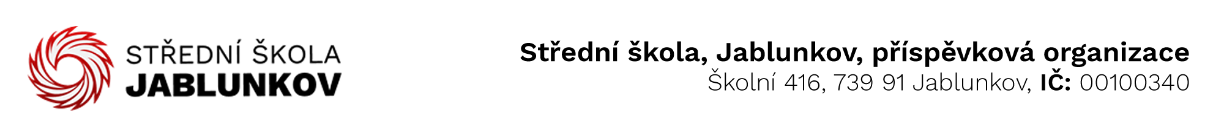

IČ: 00100340 Komerční banka Frýdek – Místek
DIČ: CZ00100340 číslo účtu: 32436781/0100

Objednávka č. : 75/21

Dodavatel: CompTech Servis s.r.o.
Dukelská 136
739 91 Jablunkov

Objednáváme toto zboží / službu:

- 10ks počítačů Comfor eLink I200SFF pro žáky
- 1ks počítač Comfor eLink I200 SFF pro učitele
- 2ks monitor LCD Dell P2722H 27 pro učitele
- 1ks bezdrátový set logitech WirelessDesktop MK235,CZ

Cena celkem včetně DPH: 287 458,99

Způsob úhrady: bankovním převodem

V Jablunkově: 27.07.2021

Vyřizuje: Ing. Szotkowski Roman .......................................
(podpis)

